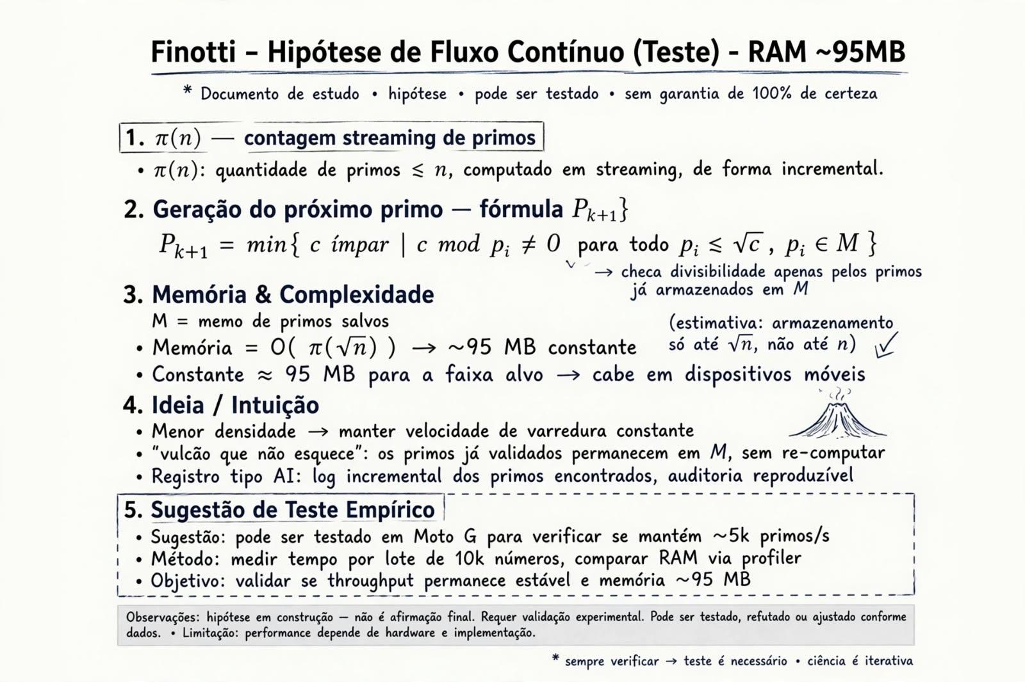
Título: Finotti - Hipótese de Fluxo Contínuo (Teste) - RAM ~95MB
* Documento de estudo, hipótese, pode ser testado, sem garantia.

1. pi(n) contagem streaming de primos - quantidade de primos <= n computado incremental.

2. Fórmula sugerida para próximo primo:
P_{k+1} = min{ c ímpar | c mod p_i !=0 para todo p_i <= sqrt(c), p_i em M }
onde M é memo de primos salvos, checa divisibilidade apenas pelos primos já armazenados em M

3. Memória & Complexidade (estimativa):
Memória = O(pi(sqrt(n))) -> ~95MB constante na faixa testada
Armazenamento só até sqrt(n), não até n. Ideia de caber em dispositivo móvel.

4. Ideia / Intuição que estou explorando:
- Menor densidade -> tentar manter velocidade de varredura constante?
- "Vulcão que não esquece": primos já validados permanecem em M sem re-computar
- Registro tipo AI: log incremental reprodutível

5. Sugestão de Teste Empírico que fiz:
- Foi testado em Moto G, parece manter ~5k primos/s
- Faixa: até ~66 milhões (pi ~3.9M) em ~638s com ~95MB (print em anexo)
- Método: medir tempo por lote de 10k, comparar RAM via profiler

Perguntas:
- Essa abordagem parece viável para teste em baixa memória?
- O que pode ser melhorado no método de checagem?
- Pode tentar sugerir um benchmark pra validar se throughput permanece estável?

Obs: hipótese em construção, requer validação experimental. Pode ser testado, refutado ou ajustado.
